上海食品经营许可证需要什么材料申请

上海食品经营许可证申请全攻略：必备材料大揭秘！

食品经营许可证是从事食品相关业务的企业和个体户的必备证照。在上海，办理食品经营许可证不仅需要满足一定的条件，还要准备一系列的材料。本文将为您详细解析上海食品经营许可证申请所需材料，助您轻松办理。

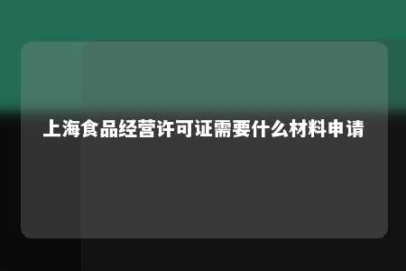

一、申请条件

1. 经营场所：申请人必须拥有符合相关标准的食品经营场所，并能提供租赁合同、房产证明等相关材料。
2. 食品安全措施：申请人需制定并执行科学的食品安全措施，确保食品的质量和安全性。
3. 从业人员健康合格：食品从业人员必须具备相关的健康合格证明，确保食品操作环节的卫生安全。
4. 食品流通环节：申请人需要按照规定建立合理的食品流通环节，确保食品的追溯和流通可控。
5. 证明材料：申请人需提供相关的证明材料，包括营业执照、组织机构代码证、法定代表人身份证明等。

二、申请材料

1. 申请报告
2. 《xx市卫生局卫生许可证申请书》
3. 企业名称预先核准通知书复印件
4. 卫生管理组织（架构）名单
5. 各类场所卫生管理制度
6. 主要食品原料来源证明
7. 食品从业人员健康合格证明
8. 食品从业人员培训证书
9. 食品质量安全管理手册、食品安全自查表等相关内部管理制度
10. 食品相关的供应商合格证明
11. 食品经营场所平面图
12. 食品经营场所房产证明或租赁合同复印件
13. 食品经营许可证申请书附件（如原材料管理制度、设备清单等）

三、办理流程

1. 填写申请表格：申请人需要准备好相关材料，如营业执照副本、卫生许可证等，并下载填写上海食品经营许可证的申请表格。
2. 材料审查：提交申请表格和相关材料后，工作人员将进行初步审查，确保材料的完善性和合规性。
3. 现场核查：在初步审查通过后，相关部门将进行现场核查，检查经营场所、设施设备、食品安全措施等情况。
4. 检测抽样：根据需要，工作人员将对食品进行检测抽样，确保食品安全。
5. 审核与颁发：审核通过后，许可机关将颁发食品经营许可证。

四、注意事项

1. 提供的材料必须真实、准确、完整。
2. 办理食品经营许可证的代办费用为1000元。
3. 一般办理上海食品卫生许可证的时间周期为1-2周。

通过以上内容，相信您对上海食品经营许可证的申请材料有了详细了解。祝您办理顺利，为您的食品事业打下坚实的基础！如有疑问，欢迎留言咨询。

文章地址：<https://www.yyzq.team/post/409289.html>